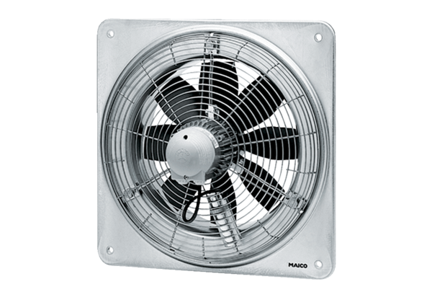Axiální nástěnný ventilátor EZQ 45/6 BObsah dodávky: 1 kusSortiment: C
Typové číslo: 0083.0100Výrobce: MAICO

